PRZEDMIOT: WIZUALIZACJA WIZERUNKU KL. IV A
NAUCZYCIEL : mgr Monika Ogórek
Kontakt: n.m.ogorek@ptz.edu.pl
Data : 28.10.2020 (3 godz.)
Proszę wykonać poniższe zadanie egzaminacyjne zgodnie z wytycznymi oraz zasadami oceniania ( umieszczone na ostatnich stronach). Zadanie należy przesłać do mnie poprzez dziennik lub emaila do piątku 30.10.2020 do godziny 20.00
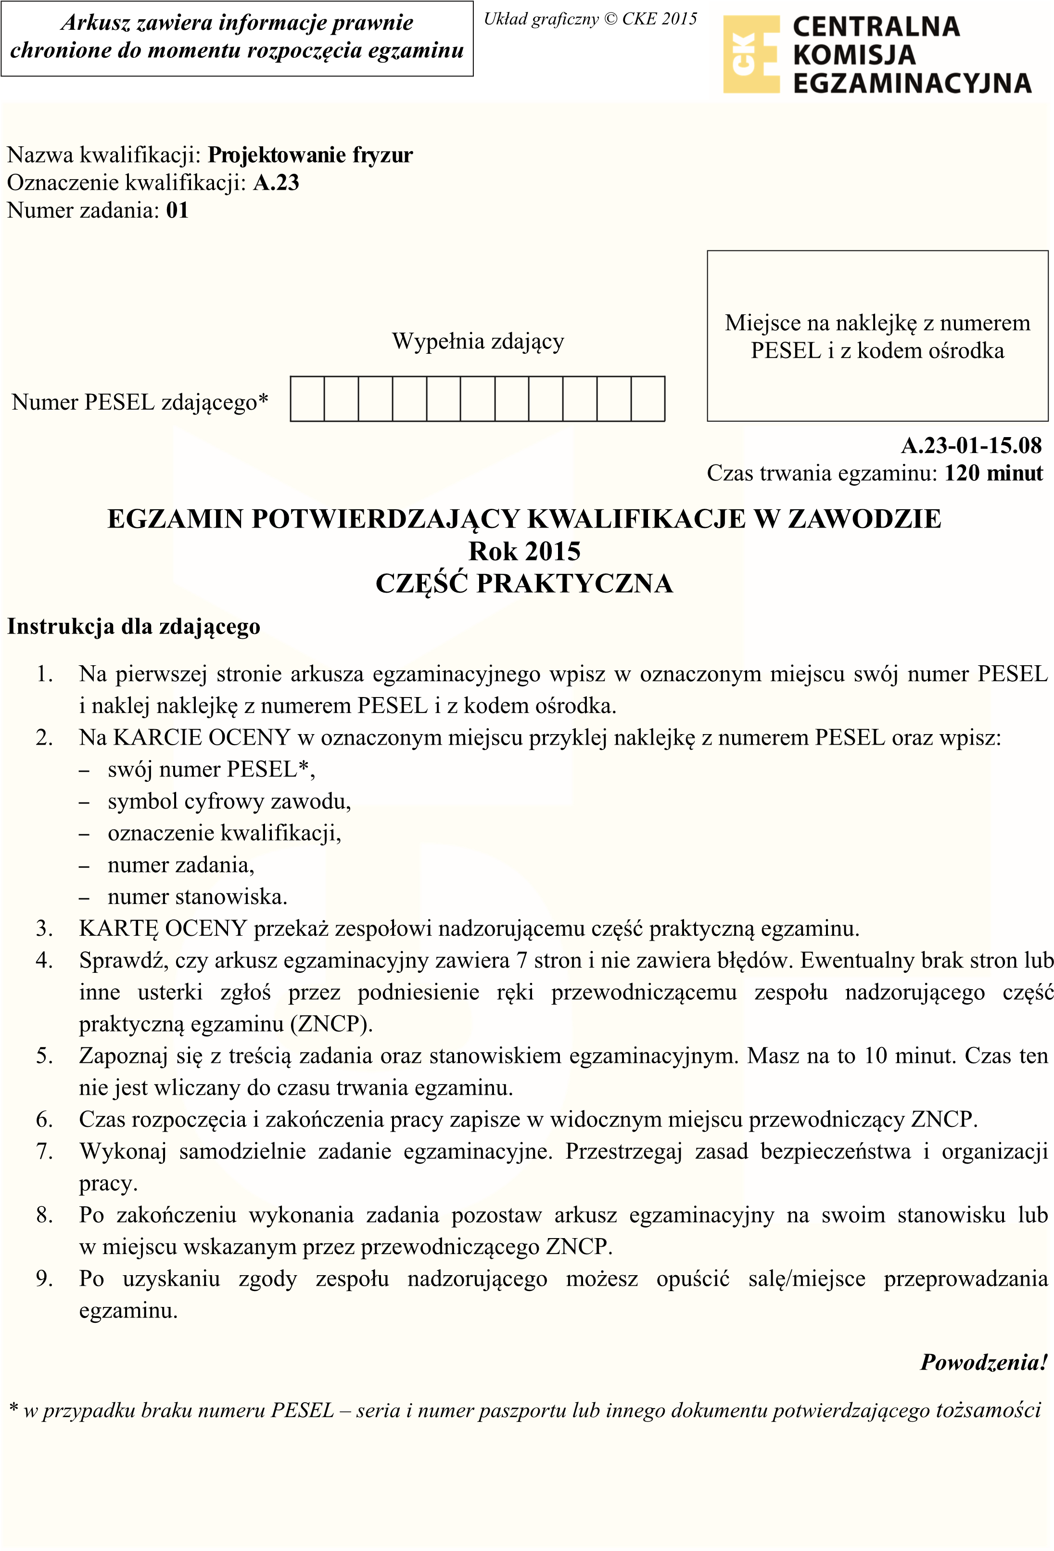

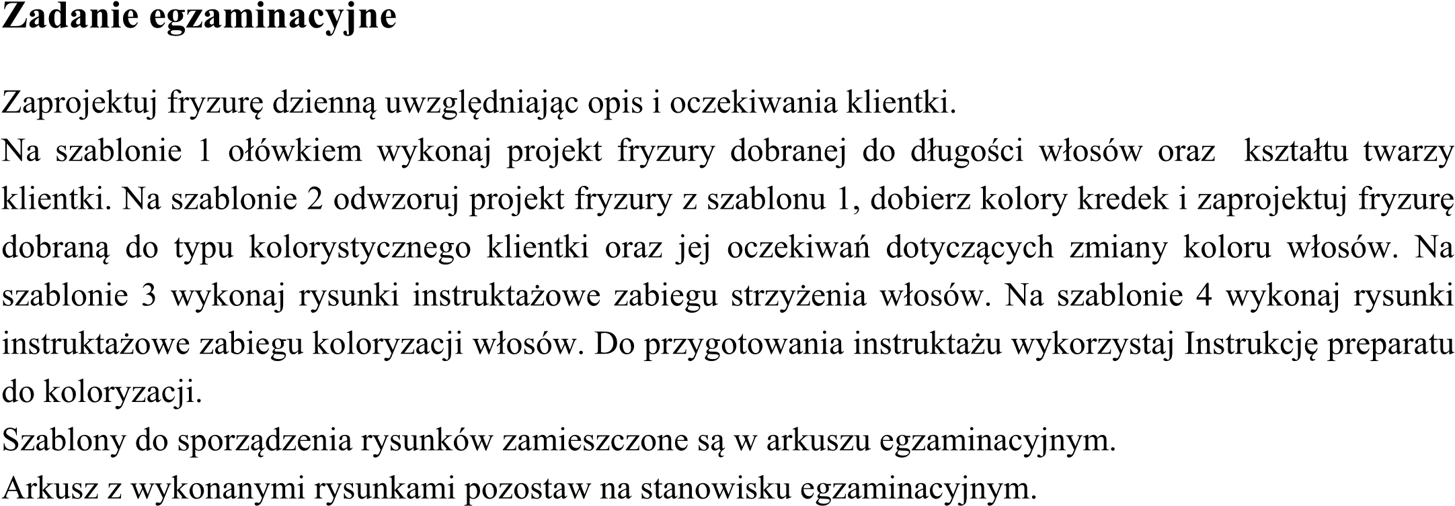
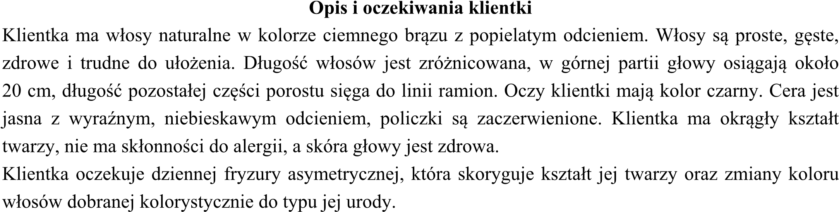
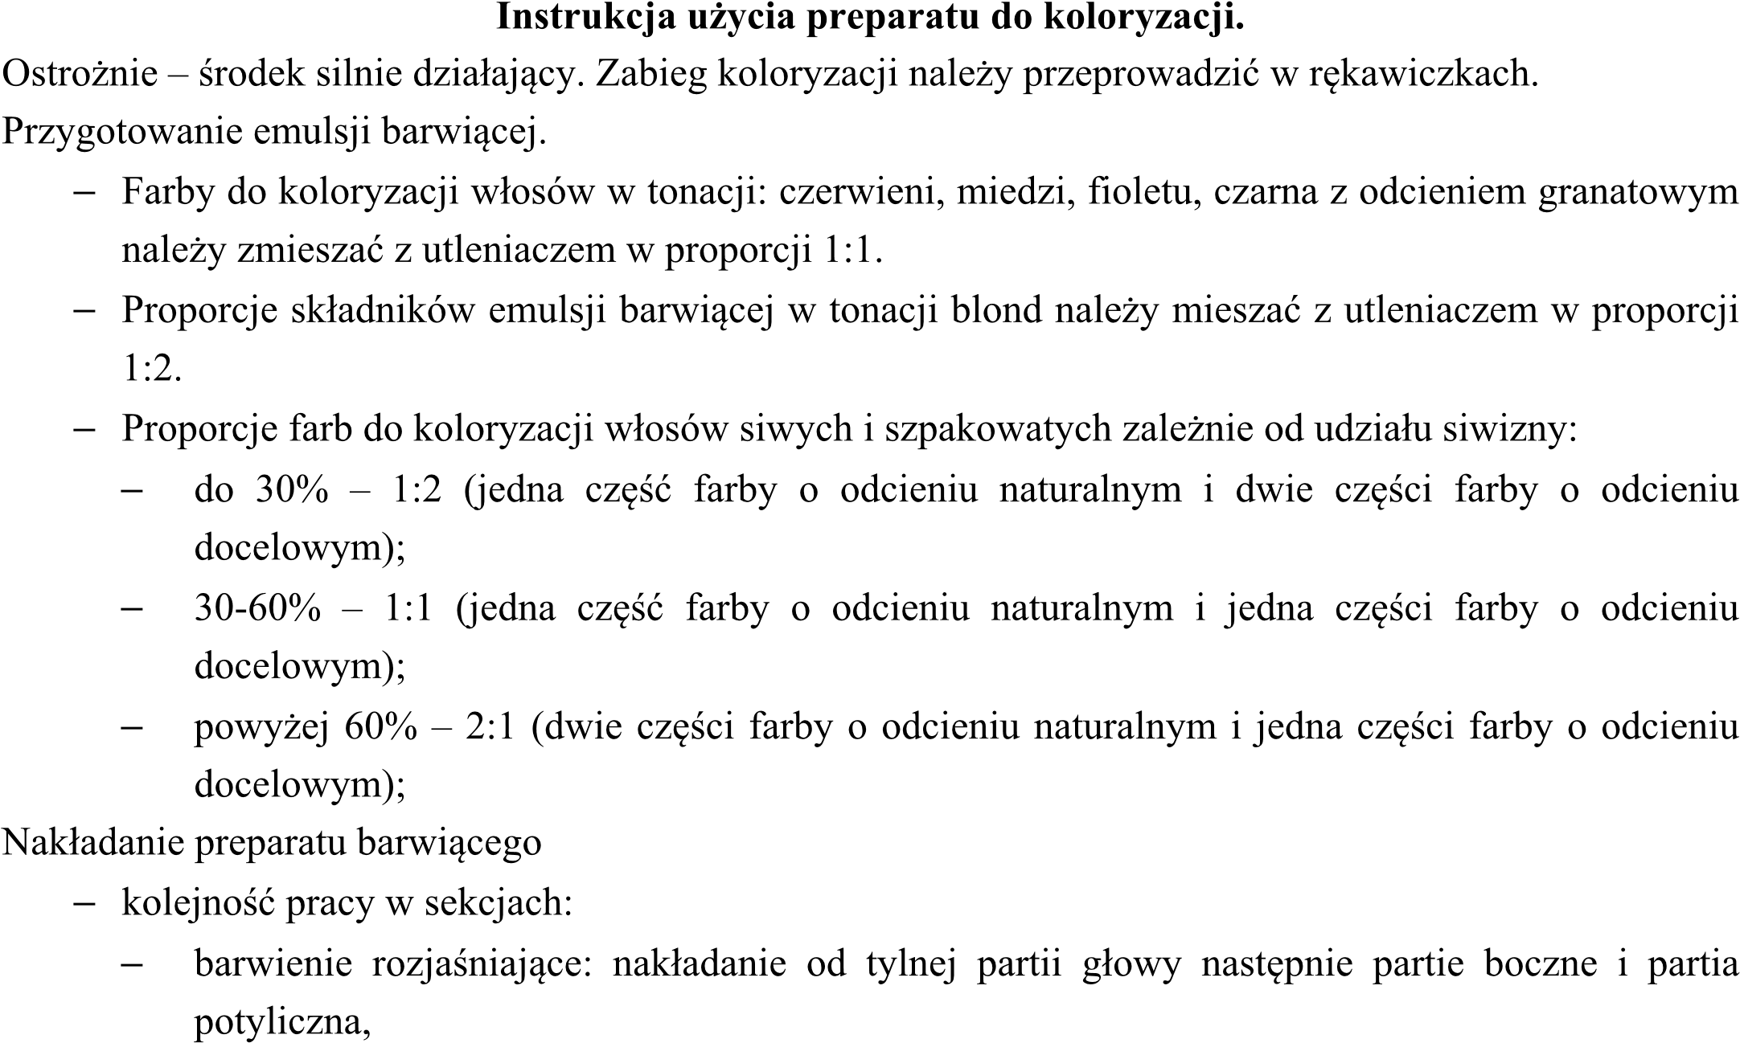
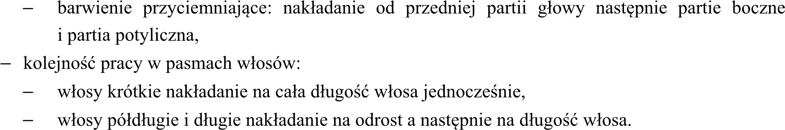
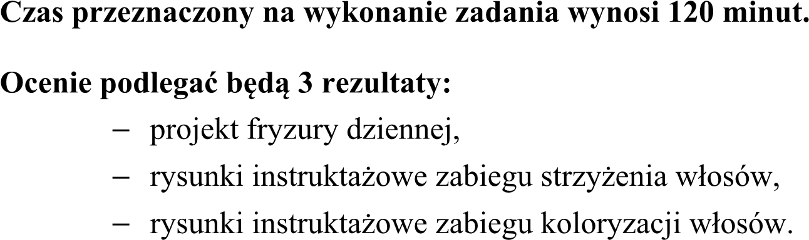

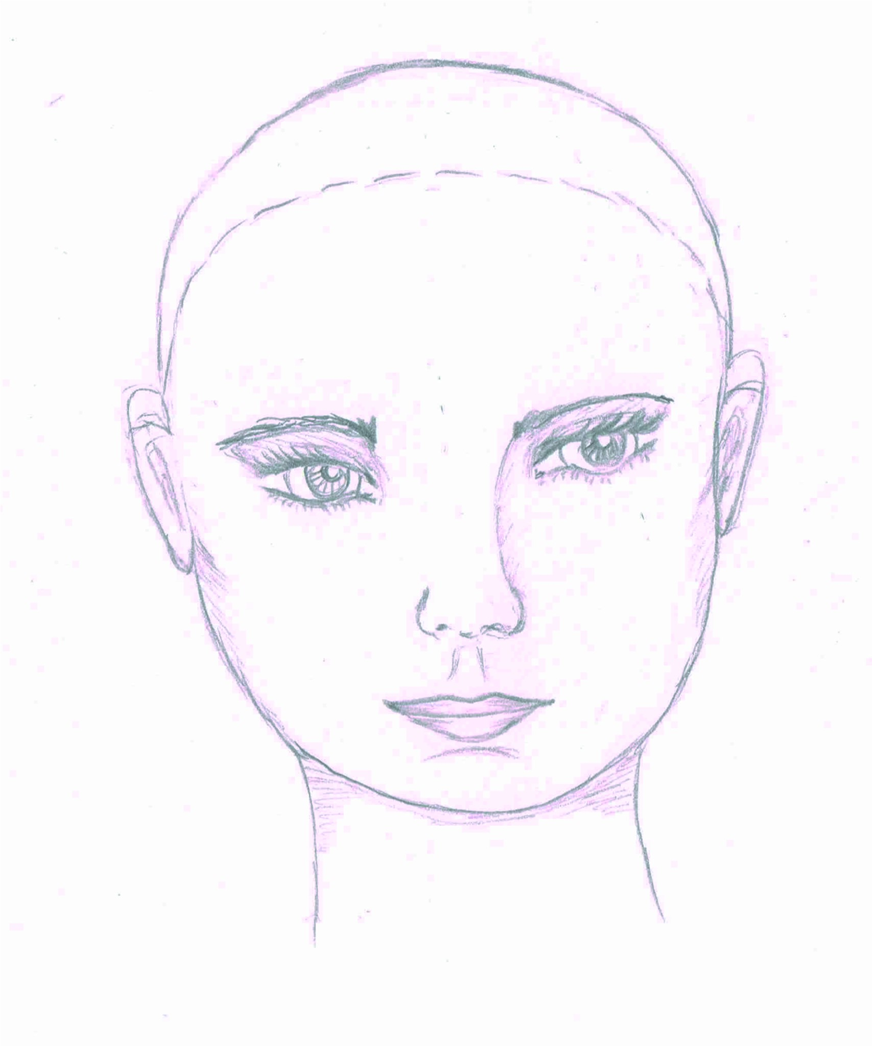

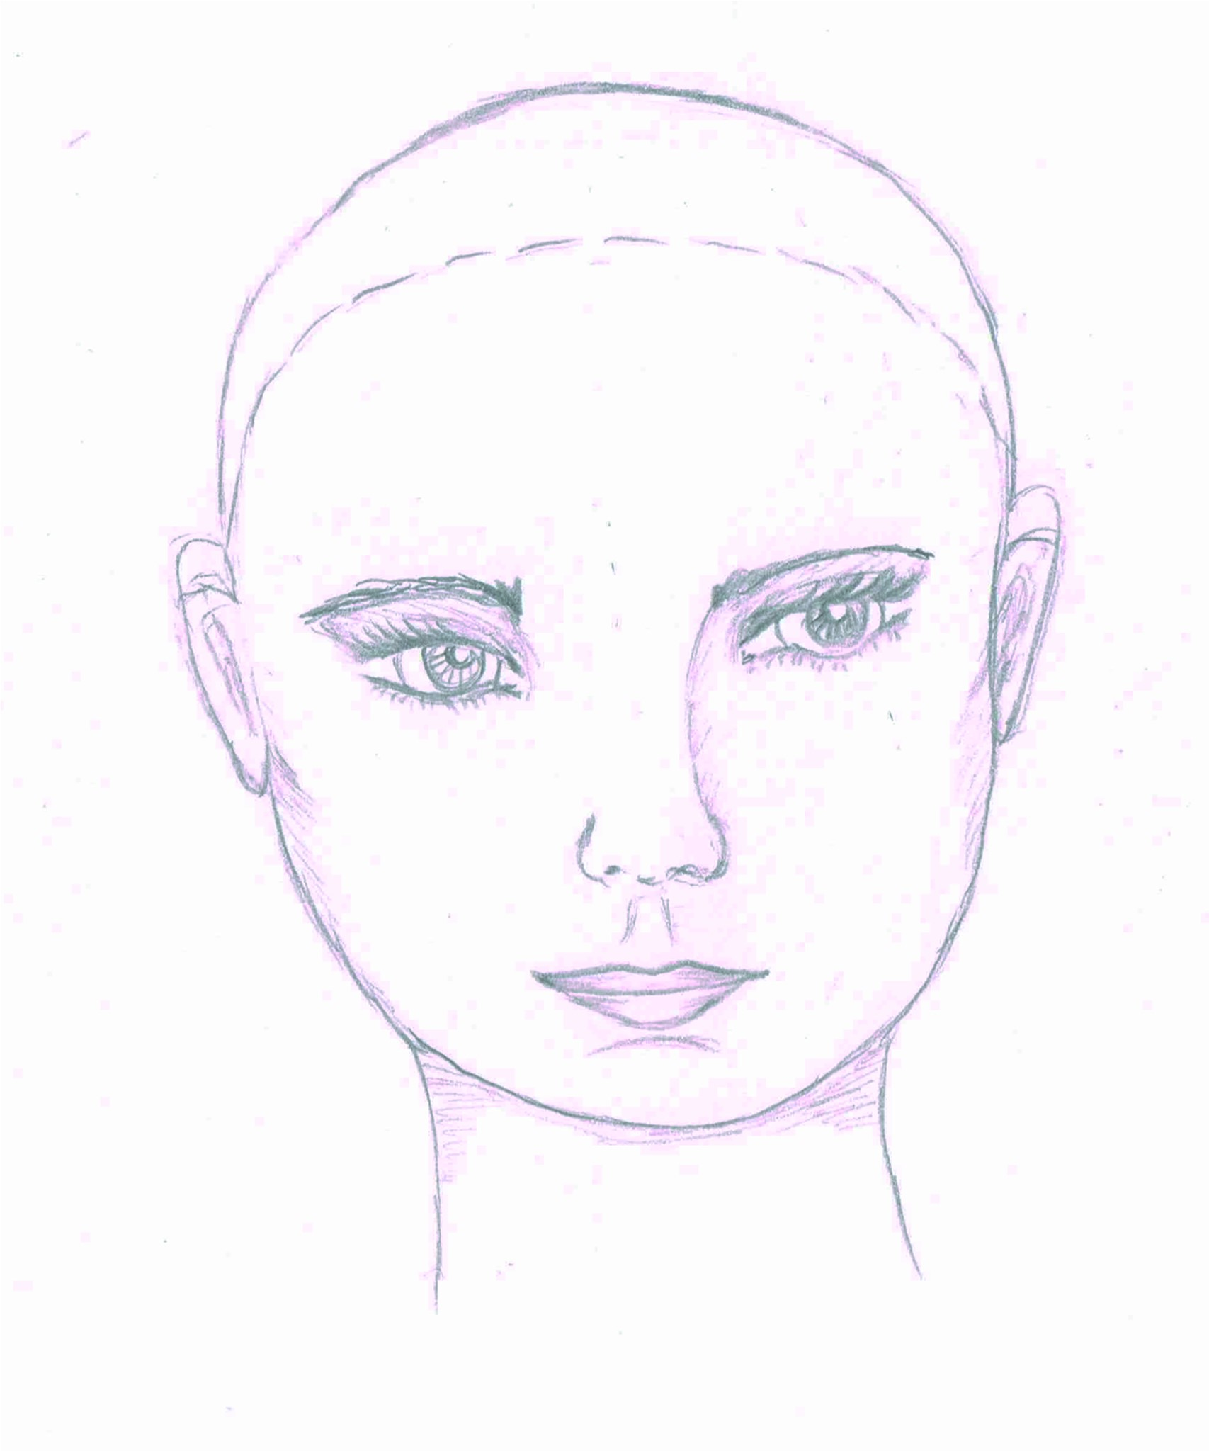

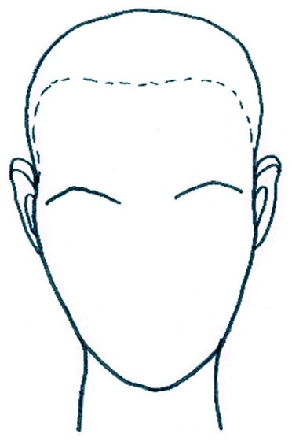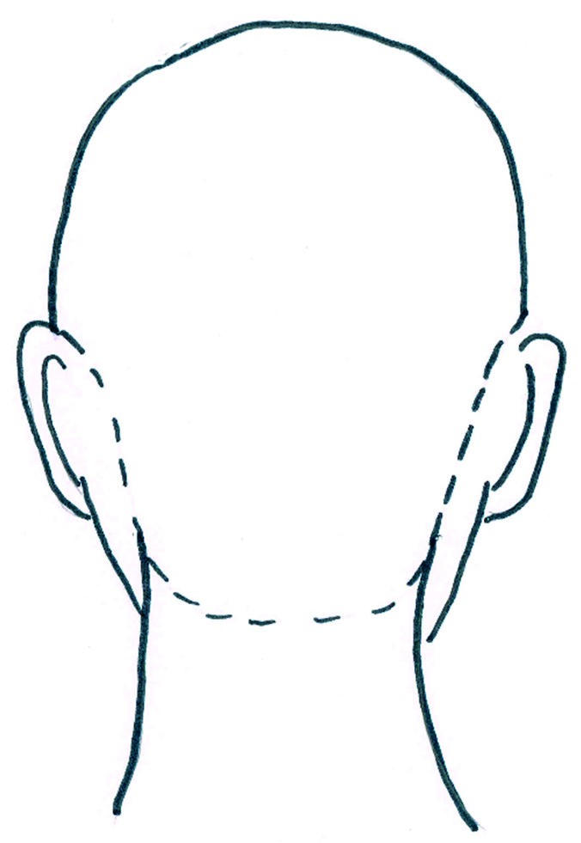

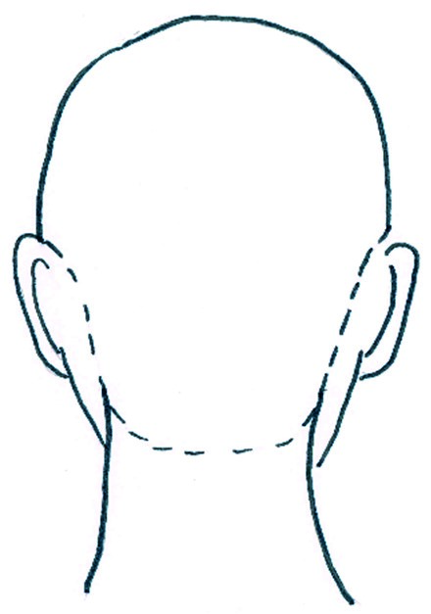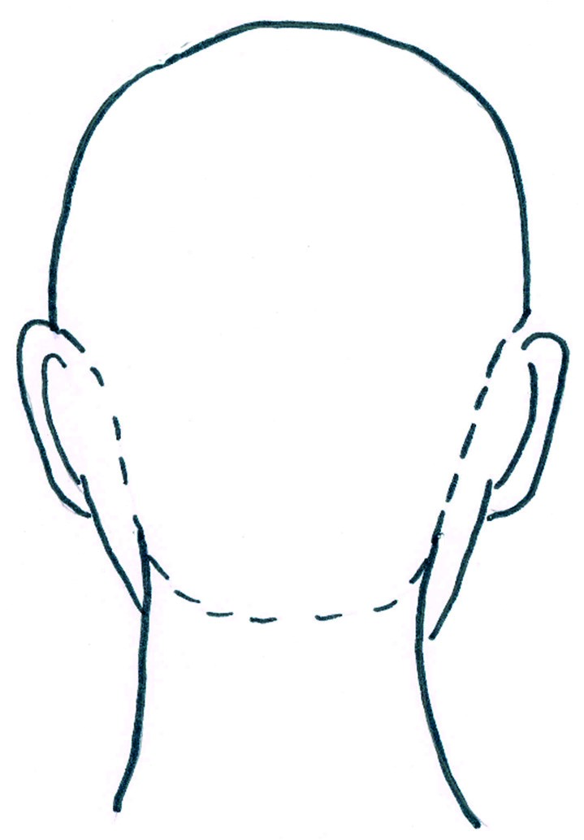

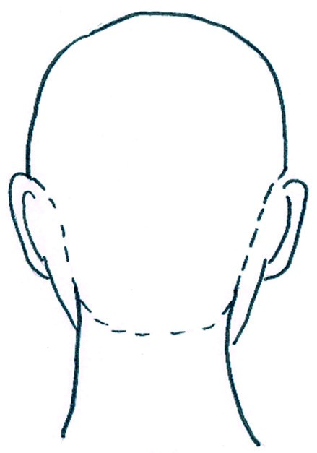
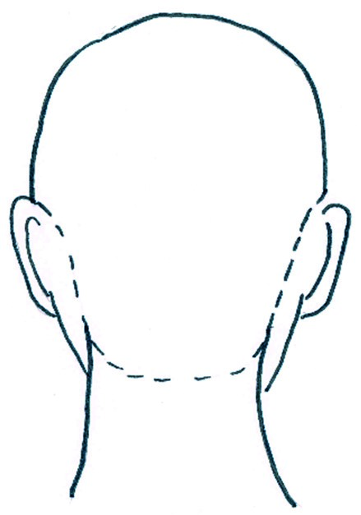
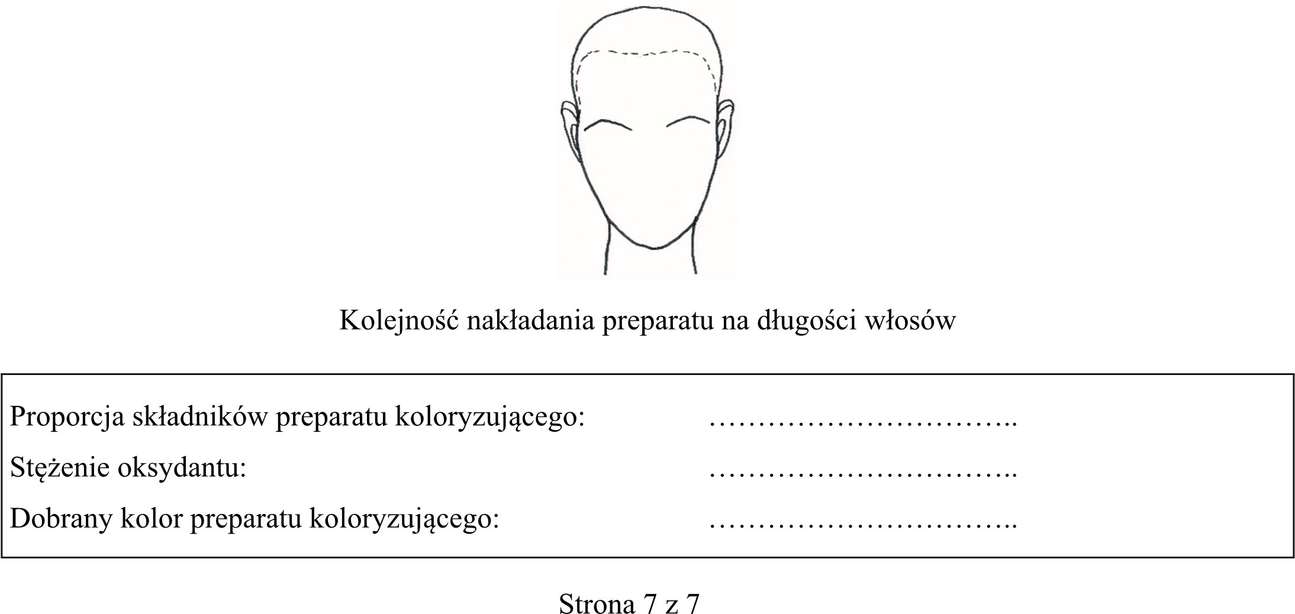

Nazwa kwalifikacji: Projektowanie fryzur
Oznaczenie kwalifikacji: A.23
Numer zadania: 01
Kod arkusza: A.23-01-15.08
KRYTERIA OCENIANIA
Uwaga. Dopuszcza się inne sformułowania pod warunkiem poprawności merytorycznej.
Lp. | Rezultaty podlegające ocenie/kryteria oceny
R.1. | Rezultat 1. Projekt fryzury dziennej
 | Na szablonie 1.
1. | zaprojektowana fryzura przyjmuje kształt fryzury dziennej asymetrycznej.
2. | zaprojektowana fryzura koryguje kształt twarzy okrągłej (nie występuje prosta grzywka, grzywka nie jest krótka i symetryczna, grzywka nie występuje poniżej linii brwi, kontur wewnętrzny fryzury nie może mieć pionowych linii przy twarzy)
3. | najdłuższa długość włosów nie przekracza linii ramion.
4. | zaprojektowana fryzura jest z włosów postrzępionych.
5. | kontur wewnętrzny fryzury skierowany do przodu w formie pazurków.
6 | rysunek fryzury jest przestrzenny, wykonany ołówkami o różnych odcieniach szarości.
 | Na szablonie 2.
7. | fryzura jest kompatybilna z rysunkiem fryzury na szablonie 1 – odwzorowany szkic fryzury kredkami.
8. | fryzura narysowana w kolorach zimnych, dostosowanych do typu kolorystycznego urody zima.
9. | fryzura narysowana w minimum 2 kolorach.
10. | na obu szablonach rysunki są estetyczne, bez plam i innych zabrudzeń typu widoczne ślady ścierania ołówka lub kredki.
R.2. | Rezultat 2. Rysunki instruktażowe zabiegu strzyżenia włosów
1. | Rysunki instruktażowe zabiegu strzyżenia są wykonane na wszystkich szablonach.
2. | Narysowany podział włosów na sekcje i separacje jest zgodny z projektem fryzury dziennej.
3. | Na rysunku oznaczony jest podział włosów co najmniej na 2 sekcje.
4. | Na rysunku oznaczony jest podział włosów na separacje we wszystkich wyznaczonych sekcjach.
5. | Oznaczona kolejność strzyżenia porostu w sekcjach jest zgodna z zasadami strzyżenia fryzury damskiej (od tylnej partii głowy).
6. | Na rysunku instruktażowym strzyżenia zaznaczono co najmniej 1 pasmo pamięci.
7. | Na rysunku narysowany cały kontur zewnętrzny strzyżenia.
8. | Na rysunku narysowany cały kontur wewnętrzny strzyżenia.
9. | Na rysunku oznaczono co najmniej 1 projekcję strzyżenia.
10. | Oznaczenie konturu wewnętrznego i zewnętrznego na rysunkach jest zgodne z projektem fryzury dziennej na szablonie 1.
R.3. | Rezultat 3. Rysunki instruktażowe zabiegu koloryzacji włosów
1. | Rysunki instruktażowe zabiegu koloryzacji są wykonane na wszystkich szablonach.
2. | Na rysunku zaznaczono przynajmniej 2 sekcje.
3. | Zaznaczona jest kolejność aplikacji preparatu w sekcjach.
4. | Oznaczona kolejność nakładania farby w sekcjach jest zgodna z instrukcją preparatu do koloryzacji lub metodologią.

5. | Zaznaczona jest kolejność nakładania preparatu na długość włosów.
6. | Zaznaczona jest kolejność nakładania preparatu na pasma włosów w separacjach.
7. | Proporcja składników preparatów koloryzujących - zapisane: 1:1
8. | Stężenie oksydantu - zapisane: 3%
9. | Dobrany kolor preparatu koloryzującego - zapisane: czarny lub czarno-granatowy.

